- ORIENTACIONES AL ESTUDIANTE Y AL PADRE DE FAMILIA
(Presentación de la asignatura, la unidad y el DBA)
Las ciencias sociales facilitan el estudio de la realidad en contexto, permitiendo construir una visión holística de la relación que el ser humano establece con el medio ambiente que lo rodea y las trasformaciones de los mismos a través del tiempo..

Tenga en cuenta lo siguiente:

- Lea atentamente la lectura, tome apuntes si lo cree conveniente.
- Luego desarrolle las preguntas con claridad.
- Estudie cada tema con responsabilidad, porque al regresar a clases presenciales será evaluado.
- Las respectivas preguntas estarán al final de la guía.
- Recomiendo algunos videos, para que sea más fácil entender el tema.
- Escriba o anote las dudas que le hayan podido quedar, para poder resolvérselas cuando volvamos a clases presenciales.
- Recuerde que su derecho es la educación y su deber es cumplir con lo estipulado por los maestros y la institución.

- IDENTIFICACION
2.1 NOMBRE DE LA INSTITUCION EDUCATIVA | 2.2 NOMBRE DEL AREA/ASIGNATURA | #HORAS | GRADO | GRUPO
INSTITUCION EDUCATIVA MARIA DORALIZA LOPEZ DE MEJIA | CIENCIAS SOCIALES/ HISTORIA | 1 | NOVENO | 9°1 - 2 - 3

2.3 INFORMACIÓN DE CONTACTO DEL DOCENTE PARA EL RETORNO  DE LAS ACTIVIDADES RESUELTAS: | 2.4 FECHA PARA EL RETORNO DE LAS ACTIVIDADES | INFORMACION DE CONTACTO DEL ESTUDIANTE
Docente de ciencias sociales, asignatura de geografía, historia y democracia.
Correo:
mvasquez@inemadol.edu.com

En caso de tener alguna duda comunicarse al:
3204183517

- DESARROLLO DE LA UNIDAD
NOMBRE DE LA UNIDAD: |  | REVOLUCION RUSA
ESTANDAR | DBA |  | CATEGORIA ORGANIZADORA | APRENDIZAJES
Identifico el potencial de diversos legados sociales, políticos, económicos y culturales como fuentes de identidad, promotores del desarrollo y fuentes de cooperación y conflicto en Colombia. | Analiza los cambios sociales, económicos, políticos y culturales en Colombia en el siglo XX su impacto en la vida de los habitantes del país.  Evalúa como todo conflicto puede solucionarse mediante acuerdos en que las personas ponen de su parte para superar las diferencias. |  | Temporalidad- espacialidad | Revolución Rusa  Etapas (primera y segunda etapa)  El gobierno de Lenin  De Lenin a Stalin  Consecuencias de la revolución rusa

- DESARROLLO DE LOS APRENDIZAJES:
(Explique cada una de las conceptualizaciones, procedimientos y ejercicios de los aprendizajes propios del Derechos Básicos de Aprendizajes DBA e ilustre con imágenes, diagramas o gráficos)
RECUERDEN que en la clase anterior se habló de las causas y de los bandos de esta revolución, pero, en esta clase nos dedicaremos a las dos etapas fundamentales.

¡EMPECEMOS LA CLASE!

PRIMERA ETAPA: LA REVOLUCIÓN DE FEBRERO DE 1917

Recuerden que Rusia decidió participar en la Primera Guerra Mundial en 1914 haciendo parte de la Triple Entente. Esto hecho hizo que varias de las pocas fábricas se convirtieran en industrias de guerra y la movilización de los campesinos hizo disminuir la producción agraria, por lo que provocaron manifestaciones ante la escasez de los productos A ello hay que sumarle las continuas derrotas ante Alemania y que Rusia no pudo controlar.

Ante tal situación el Zar Nicolás II se vio obligado a abdicar del poder. En los meses posteriores se dio una dualidad de poderes entre el gobierno provisional y los Soviets (organización formada por los delegados de los obreros, campesinos y soldados y que representaban a la clase trabajadora), hasta establecerse una República liderada por Alejandro Kerenski. Sin embargo su gobierno duró poco porque quiso de alguna manera u otra continuar la guerra contra Alemania, aparte de que no realizó ninguna reforma beneficiosa para el pueblo.

SEGUNDA ETAPA: LA REVOLUCIÓN DE OCTUBRE DE 1917

Lenin fue el causante de esta revolución bolchevique ya que fue quien incitó a los obreros, campesinos y soldados a ir contra el gobierno provisional. Además contó con la ayuda de León Trotsky, jefe de la Guarda Roja, una unidad armada impulsada por los soviets.

Tras varios combates y el asalto al Palacio de Invierno en Petrogrado donde se encontraba Kerenski se vio obligado a huir, de modo que Lenin fue proclamado por los Soviets primer ministro, es decir, asumir el gobierno de Rusia.

EL GOBIERNO DE LENIN

Lenin entre otras muchas cosas optó por organizar el Estado en República Socialista Federal dirigida por los Soviets, igualmente confiscó muchas tierras pasando a ser dueños los campesinos y abolió la propiedad privada.

DE LENIN A STALIN

Lenin, con el tiempo, consiguió restaurar completamente el sistema político económico de Rusia mediante la instauración de un gobierno comunista que pasó a denominarse:

Unión de las Repúblicas Socialistas Soviéticas (URSS).

En 1924 muere Lenin y a este le sucede Jósef Stalin quien acabo instaurando un gobierno totalitario y dictatorial cuyos objetivos a nivel económico fueron convertir a Rusia en una gran potencia industrial y militar, establecer la colectivización masiva de la agricultura en la explotación de tierras y difundir los ideales del comunismo por toda Europa, para ello se creó la Tercera Internacional que agrupaba a todos los partidos comunistas existentes.

CONSECUENCIAS DE LA REVOLUCIÓN RUSA

Algunas de las consecuencias que trajo consigo el fin de la Revolución Rusa fueron:

- La caída de la monarquía absoluta de los zares llena de desigualdades e injusticias y el establecimiento del comunismo como nuevo sistema de gobierno que desde 1923 pasó a denominarse Unión de las Repúblicas Socialistas Soviéticas (URSS).

- Igualmente tras el gobierno de Stalin a finales de la década de 1930 Rusia pasó a ser una de las grandes potencias no solo industriales sino también política, económica y científica.

- Sin embargo el hecho de que se dieran dos ideológicas diferentes y rivales a la hora de propagar su sistema económico entre el Capitalismo y el Comunismo, dio lugar a un mundo bipolar que estalló en un conflicto, la Guerra Fría.

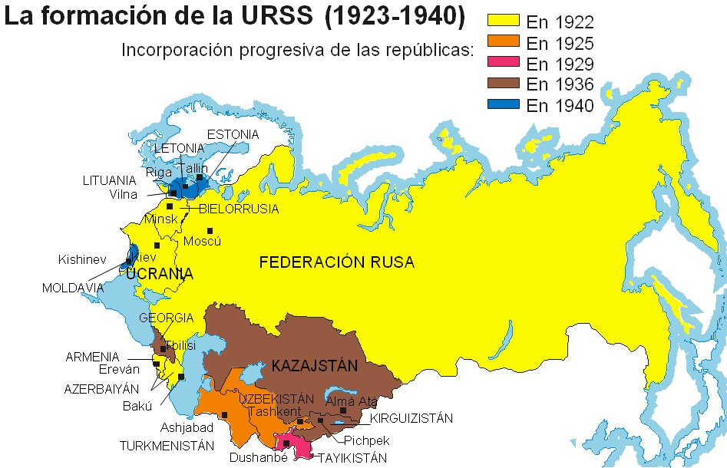

- Teniendo en cuenta el mapa político y la secuencia de los territorios unificados a la URSS, que países geográficamente fueron los más grandes y los más pequeños en ser unidos, de por lo menos dos ejemplos y lleve el orden cronológico, es decir, año por año.

- ACTIVIDADES QUE LOS ESTUDIANTES DEBEN REALIZAR PARA SER REMITIDAS AL DOCENTE
1. Recuerden que la primera pregunta está en la página anterior (página 5) en donde está el mapa.

- Saque de los videos (el link de los videos estará más abajo) 6 ideas relevantes de cada uno de estos.

- Investigue más a profundidad, pero brevemente los siguientes conceptos: Zarismo, soviets, mencheviques, bolqueviques, capitalismo, comunismo, biografía de Vladimir Lenin, biografía de Stalin, biografía de Karl Marx, abdicar, ideología y marxismo.

- Elija 8 conceptos y realice un crucigrama.

- Busque el mapa político actual de Rusia y ubique a la ciudad de San Petersburgo, la antigua Petrogrado (Píntela, resáltela o agréguele rojo).

*DESARROLLO DE ACTIVIDADES O PREGUNTAS POR PARTE DEL ESTUDIANTE*

- BIBLIOGRAFIA/CIBERGRAFIAS

https://es.slideshare.net/lilianatq/revolucion-rusa-1179427.

https://www.youtube.com/watch?v=-mnRwShLmXc

- PARA SABER MÁS..!
(Relacione aquellas fuentes Web de instituciones públicas o privadas que contribuyen a profundizar los aprendizajes desarrollados )
.

- SITIOS WEB SUGERIDOS (Click)
(Dependiendo del área/asignatura se recomiendan los siguientes sitios web))
.

